戴 为 陈桂根 王建国
陈凤鸣 李小成 赵寿成 刘 磊 王大全 王国锋 周瑞锋

CHEN XUAN JI XIE JIAN BAO
2008年11月18 日第四期 上海臣轩机械有限公司

全球金融风暴来势凶猛，继美欧经济迅速衰退之后，亚洲经济增长指数大减，日本、韩国尤甚，10月份国民消费信心指数下降了一半，需求锐减。
11月5日召开的公司员工大会上，副总经理顾辛勤就如何应对危机？臣轩员工应该怎么办？谈了自己的看法。
对于我国来说，金融危机所造成的影响是多方面的。首先受到影响的银行，不过我国各大银行财政及金融风险的防范机制相对独立和完善，只是在我国的外资银行受到牵连，但由于我国未出现国外的挤兑现象，所以比国外的机构更稳定，未出现大面积裁员。第二受到影响的是股市和房市，政府对于救市充满信心，相继出台组合政策两市同救，不过，就市场固有规律和技术指标而言，时机尚未成熟，刺激政策尚为出尽。因此，股市应该处于盘整上升期，机构建仓速度决定了牛市何时到来，明年初必将进入大牛行情；房市关乎民生和金融稳定，应是高位盘整、微有下降，政府会用相当长的时间、五年抑或10年来消化房市泡沫。如解决自住房，当买则买，关键逮住机会捡个皮夹子。第三，是对实体经济的影响，首当其冲的是外贸出口行业。例如，珠三角近十万家外销企业中一万多家已经倒闭，上海港进出口集装箱三十年第一次来出现下降，随着GDP同比增长率五个季度的连续下滑，国内经济正进入新一轮的调整期，反映在利润亏损面的不断扩大和订单的持续减少、成品

积压、投资额减少等方面。种种迹象表明，金融危机已不同程度的带给我们实业经济危机。第四受到影响的当然是就业，需求和投资的下降必然造成失业率的提高，加之国内长久以来的隐性失业率居高不下，国内的登记失业率突破6%不是没有可能，毕业生的就业难将雪上加霜。
凡事有弊即有利，利在何处？就机会来说，针对危机国家会采取强有力、甚至是极端的政策措施刺激经济发展，因此而出台的种种政策都是个人发财、企业发展的良机，股市、房市、固定资产投资、借贷、收购、融资、市场份额的重新洗牌，机会无处不在。
就臣轩员工而言，我们不但是幸运的，因为我们公司还在增加设备、增加业务、招收新员工。而且，我们更是幸福的，因为发展中的公司每天都伴随着我们共同进步！
因此，面对金融危机，我们应该认清形势，自我加压，严格要求自己努力完成生产任务和质量指标，公司给了我们岗位，给了我们机会，我们就应该好好把握，发奋工作、努力学习和锻炼自己，用自己的成绩回报公司并赢得领导和公司的褒奖，千万不要成为末位淘汰的对象。
同样，在日益激烈的残酷竞争中，公司也会抢占市场份额，提高品质、服务、人才、价格等综合竞争力，不断增加精良设备，增加投资，为臣轩的发展提供基础。 顾辛勤

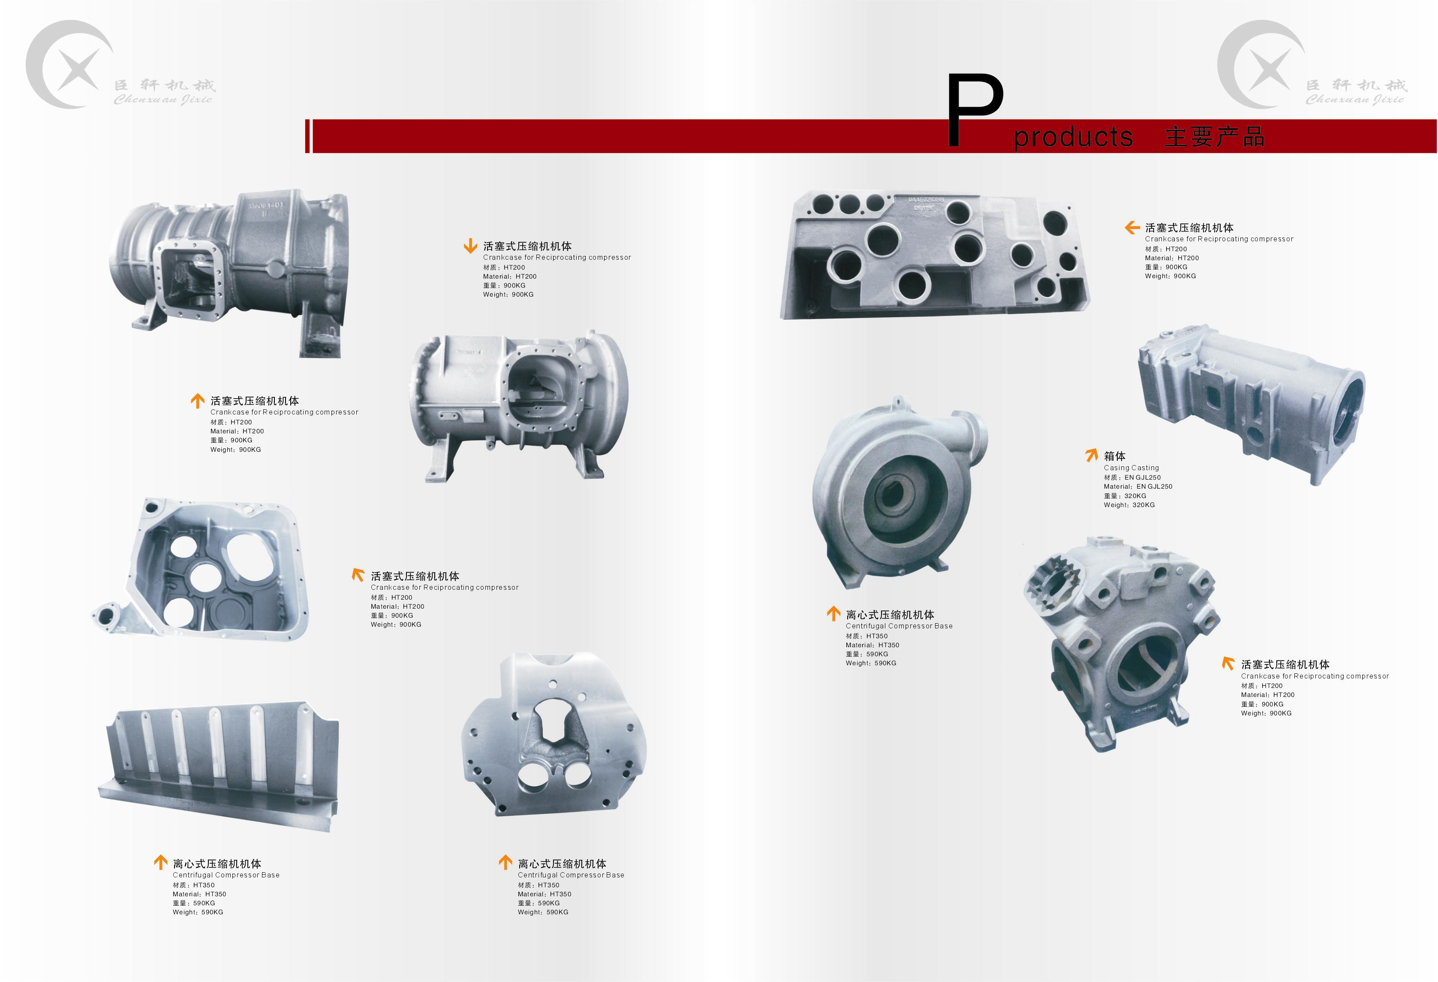
人总是向往着有个美好的明天，但
是没有付出哪里来的回报，要是没有强
烈的志向也就不能热烈的把这个志向体
现于事业。
当我来到臣轩的那一刻起，我相信
我已经成功地迈出了第一步。每个人的
工作都是从一件微不足道的小事做起的，
所有的成功者他们与我们都做着同样简
单的事，唯一的区别是他们从不认为自
己做的事是简单的事。相反，那些对琐事不屑一顾、处理问题时消极懈怠的人，鲜有成功者，这类人往往好高骛远，眼高手低，成功对他们来说是等待一个天上掉馅饼的机会。其实，更让人痛惜的是另一种人，他们平时勤勤恳恳地工作，并且卓有成效，成功已经指日可待，可就是因为一时的疏忽麻痹而几乎已经唾手可得的成功失之交臂。“千里之堤毁于蚁穴”就因为一次失误，而从前所做的工作付之东流。
上天给予谁的都是不会很多，人生中真正重要的是我们手中的工作，应该怎么去做，要有正面的思考，积极的心态和不懈的努力，即便我们连一份好的工作也没有，也能靠自己一路打拼，更能从一片恶土上垦出一座漂亮的花园。 实习生 刘 港

“厚德载道 君悦臣轩 以人为本 和衷共济”是公司新的定位、新的理念，也可以说是千羽公司的蜕变――臣轩！新臣轩现处于发展上升阶段，是两条腿走路（物质文明和精神文明要一齐抓，二者缺一不可），一条是企业的“硬指标”，即企业基于营业额、利润带来企业的规模发展；另一条就是企业自身“内在精神”即职工素质建设的培养，它不是一朝一夕就可以建设成的，需要全体臣轩同仁的共同塑造。
员工的素质建设主要体现在员工日常的行为规范上，员工是否按照公司的规章制度和管理规定来指导自己的一言一行？从我们人事管理的角度来看，个别员工身上还存在上班迟到、提早就餐、不穿工作服或不挂工作证的现象；有的擅自离岗闲谈、工作拖沓；以及不爱护公司卫生环境、乱丢杂物等不良现象。虽然只是个别人、个别事，但带给公司的危害却很大，因此必须严加管理并给与制裁。
个人行为规范是企业文化的一个重要组成部分，是员工实践企业共同价值理念的基础，也是自我修身养性、陶冶情操、提升素质的途径；行为规范体现的是职工的职业操守，如责任、目标、诚信等职业行为表现。企业并需要专业能力、工作能力强的人才，但职业化意识的淡薄造成的执行不力、品质缺陷、效率浪费、团队协调不力等现象，却会大大制约了企业健康快速的发展。员工职业化素质是企业管理水平的体现，如果不能正确理解职业化的概念并培养员工的职业化素质，那么企业所有的战略规划、变革、培训都会沦为空谈。 人事部 李丽华

企业执行力实现的关键在员工，因为员工是每一个细节的执行者，如果细节的执行存在问题，那么整体战略将要流产。因此，每一员工都要提升执行力，只有一肚子知识，而缺乏执行力是不行的，能力高低是通过执行体现出来的。
执行力还体现在细节上。特别是我们臣轩是从事精密零部件加工的企业，我们打交道的对象都是世界五百强企业，讲求细节就变得尤为重要、不可或缺。通过与这些顶级企业合作，把细节做的很优秀，管理很优秀，我们无疑也学到更多。 其实，不论你在什么单位，从事什么职业，只要能始终保持热情，最大限度地发挥自己的创造潜力，最平凡的你也能创造出非凡的执行力。
人生最大的挑战实际不是突然的灾变和改变命运的抉择，而是日复一日、年复一年、平淡无奇而又极其平凡的普通日子，能在旷日持久的平凡中感受伟大，在重复单调的过程中享受到丰富的生命，才是对人的生命质量的最严峻考验。
我们所谓的执行力并不是与生俱来的能力，他是我们后天培养出来的能力。这种能力也并不是只有在这个重大危急关头才显示出来。执行力更多体现在小事之中、细节之上。“在平凡的岗位上创造出不平凡”“把简单的事情做的不简单”，这就是最伟大的执行力。 顾辛勤

喜欢足球的朋友都知道，德国国家足球队向来以作风顽强著称，因而在世界足坛成绩斐然。德国足球成功的因素很多，但有一点是毋庸置疑的，那就是德国队员在贯彻教练员的意图、完成自己位置所担负的任务方面执行得非常得力，即使在比分落后或全队困难时也一如既往、全力以赴。你可以说他们死板、机械、缺乏创造力，但成绩说明一切。他们是最优秀的，因为在他们身上流淌着执行力文化的特质。无论是一支球队、一个企业、一个团队或员工，如果没有完美的执行力，就算由再多的创造力也不可能取得好的成绩。因此，“执行”对于一个团队或者我们臣轩来说就是真正的验检，也是臣轩能否成功的标志。
正确的战略或一个决策方案不能保证企业的成功，但成功的企业一定是在战略方向和战术执行力上都到位。我见得“执行”，就是一套系统化的流程，包括对目标、方法、操作、控制的严密讨论、质疑、坚持不懈地跟进以及对责任的具体落实。我们目前存在诸多需要改进之处，部门负责人未把自己作为第一责任人、制定的流程和细节可能会考虑不周祥、对一项重要工作一交了事缺乏检查指导、虎头蛇尾，要求或制度上不够严谨、朝令夕改，让员工无所适从等等，这些都是我们部门领导要加以重视的。

不积跬步无以至千里
总是幻想着憧憬的生活，总是向往着过幸福的日子，而这些往往属于成功人士。成功不是唾手可得的，于是乎，人们总是沉迷在幻想中。但始终却没有迈出一步，忘记了一句古训“千里之行，始于足下”。
当我来到臣轩公司时，认为自己勇敢的迈出了第一步，至于千里之外，现虽为一小步，但也是在前进，千里既非一步而至，也非“三天打渔，两天晒网”般摸索，而是循序渐进、一步一步从点滴开始做好，从失败中吸取经验，只有成功的向前迈开了一小步，就前进了一大步。
智者善于以小见大，从平淡 无奇的琐事中参悟深邃的哲理。他们不会将处理琐碎的小事当作是一种负 担，而是当作未成功积累经验的过程，当作是做一番宏图伟业前的准备工 作。不厌烦地拾起细碎的石块，日积月累构筑起来了都是高耸雄伟的城堡。只有站在城堡俯瞰脚下的壮美景色时，你才会体味到这些小事的重要。“不积跬步，无以至千里。不积小流，无以成江海。”成功从来都不是一蹴而就的，成功是一个不断积累过程。
从孔子的“席不正不坐”，“割不正不食”到“勿以善小而不为，勿以恶小而为之”。自古以来便是名学大儒们所奉行的行为准则。朋友们，不要轻视你身边的任何一件小事，即便是在简单不过的工作，也要把他做到完美、极致，别让一粒沙成为你成功的阻碍。 实习生 何志锋

随着公司业务的不断增加，为满足公司生产加工需要。公司从8月初期到现在已新招聘进40名新员工。为 进一步加强新员工安全生产意识和自我防范意识，在期间入职安全培训的基础上，11月14日下午公司又专门组织了新员工参加安全生产教育培训及考核，培训由行政人事部经理吕伟平主持。
此次公司组织的新员工安全生产培训内容包括公司规章制度、火灾事故应急防范预案、安全操作规程、岗位安全生产职责及安全生产基本知识。通过吕经理对相关的事例的讲解，使新员工充分认识到这些规程、制度和纪律都是保证安全生产不可缺少的，加深了新员工对安全生产重要性的认识，并要求员工都能自觉地遵守安全规章制度，不违章作业，并且要随时制止他人违章作业，能积极参与到安全生产的各项活动中，并主动提出改进的意见。能爱护和正确使用机械设备、工具及个人防护用品。自觉维护公司生产安全秩序，能从思想上高度重视安全生产，遵章守纪，做好每个员工应尽的义务。
本次新员工参加培训到位率为96%，经过二小时的集中培训之后，又对新员工人员进行了安全生产知识考核。本次考核取得了良好的成绩，考试合格率100%，圆满的完成了这次培训计划。 行政部 吕伟平

海尔总裁张瑞敏曾说过：把简单的事做好了就是不简单，把容易的事做好了就是不容易。我看这话说的很有道理。
我们臣轩是以精密加工为主的，每一个制程都编制了详细的作业指导书。有的员工可能会认为：自己每天所做的几乎都是装拆工件、操作按钮、监控、自检、去毛刺、擦机床、加切削液等微不足道的小事，与自己期待中的事业与成功相去甚远；为了获得期待的事业与成功，应该去做大事。问题是你如果这些小事都做不好，企业怎么能发现你的才智和能力、怎么放心把大事交给你去做呢?
一心渴求伟大、追求伟大，伟大却了无踪影；甘于平淡、认真做好每件小事，伟大就可能不期而至。“山不拒细壤，方能就其高；海不择细流，故能就其大。”只有关照小事，才能成就大业。大事是由许许多多的小事组成的，大的纰漏是因为许多小的问题堆积起来的。差错，往往于细小的环节中产生。“眼高手低”，“心浮气躁”只能使人的心态越来
越差，发生事故的频率也只会越来越频繁。再者，大凡复杂的工艺工序，必须进行工艺步骤细分才能保证产品品质的稳定，所以您绝不能看轻每个简单的操作，正是这些简单操作才构成了加工的整体，目前品质的不良因此造成。
对于处于我们年轻人来说，与其藐视自己的工作，抱怨工作简单，不如重新审视一下“简单之事并不简单”的内在含义，养成重视小事的严谨工作作风，确保加工质量，为自己的未来做好各方面的准备。
所以，不管是对于公司，还是个人，最重要的是将重复的、简单的日常工作做精细、做专业，并恒久地坚持下去，做到位、做扎实。
成功，就是将简单的事情重复地做。“一旦你产生了一个简单而坚定的想法，只要你不停地重复它，终会使之变成现实。”这是美国GE公司前总裁杰克·韦尔奇对如何才能成功所作出的最好回答。 朱 平

2008年臣轩机械部门质量目标
部 门 | 质 量 目 标 | 考 核 描 述 | 统计  周期
行 政  人事部 | 参加培训到位率≥90% | 有年度培训计划（岗位技能、安全生产、员工守则、特殊工种、企业文化等教育培训） | 季度
行 政  人事部 | 培训人员合格率≥95% | 其中：特殊工种 = 100%、安全生产≥98%、岗位技能≥90%、员工守则≥98%、企业文化≥90% | 季度
业务部 | 订单、合同评审率100% | 评价所有《订单交期评审立令单》 | 季度
业务部 | 顾客满意度调查结果≥80% | 发放《顾客满意度调查表》回收统计 | 半年
业务部 | 订单准时交货率≥90% | 检查每项工令执行结果 | 月度
采购部 | 进货检验合格率≥90% | 三大类：1钢材≥98%（质保书）2铸件≥85%（质量部验）3刀具≥98%（工程部验）检查报验单 | 月度
采购部 | 准时进货到位率≥98% | 检查并统计工令单签名采购期限、采购订单 | 月度
生产部 | 产品一次检验合格率≥90% | 过程检验结果汇总 | 月度
生产部 | 出厂成品合格率100% | 成品入库报验合格结果 | 月度
生产部 | 自检合格准确率≥95% | 以检验员复检操作员的自检表为依据统计 | 月度
生产部 | 重大质量事故率O次 | 客户书面投诉、同一产品批量报废（连续三件和三件以上的） | 年度
生产部 | 工令计划完成率≥95% | 检查是否在工令单签名完工期之内，产量及期限。 | 月度
生产部 | 月度总产量完成率≥100% | = 累计各类产品数量总和/计划总数 | 月度
生产部 | 现场5S达标率≥90% | 按照5S检查考评表评分 | 月度
仓 库 | 生产物资入库报验率100% | 三大类由采购报验率100%、其他辅料由仓库验收 | 月度
仓 库 | 帐卡物“三一致”率≥98% | 每季盘库，依据财务抽查结果 | 季度
质量部 | 检测设备定期校检率100% | 按照周检计划检查量具标识日期和记录台帐。 | 季度
质量部 | 检测设备保管完好率100% | 丧失精度量具应于发现当天隔离封存，检查有无因延误造成工废。 | 季度
质量部 | 每月错、漏检≤ 4次 | 统计下道工序反馈数以及客户反馈数 | 月度
质量部 | 技术文件归档率100% | 依据电子及书面档案：产品加工图、模具图、铸件图、三维图、工艺文件、加工程序、时间定额、质量控制计划、刀具清单、夹具图、各类操作和检验作业指导书、设变记录、原始检验记录等 | 季度
质量部 | 图纸及时回收率100% | 按受控文件要求检查、复查现场及加工中心电脑程序设变修改是否一致、准确、及时。 | 季度
工程部 | 设备完好率≥95% | 依据点检表汇总“故障停机时间”倒算完好率 | 月度
工程部 | 刀夹具记账管制率≥98% | 每季盘点刀夹具二级库存差错、安全库存差错、夹具复测差错，一次扣一个百分点 | 季度
工程部 | 工艺可靠性报废率≥98% | 批量生产竣工验收后，检查生产中有无发生技术工艺性报废。 | 月度

现将公司质量目标分解到各部门并形成部门质量目标，要求各部门负责人和全体员工认真贯彻执行。质量目标亦是部门的工作目标，是公司今后每月考核的重点，11月12月推行并完善，各部门围绕质量目标先自查自纠自行评分，月底前问题汇总、找出差距、制定对策、落实整改措施，年底前总结并修改，形成2009年度公司及部门质量目标。

